Из чего же, из чего же, из чего же сделаны наши поделки?
Мышка - норушка
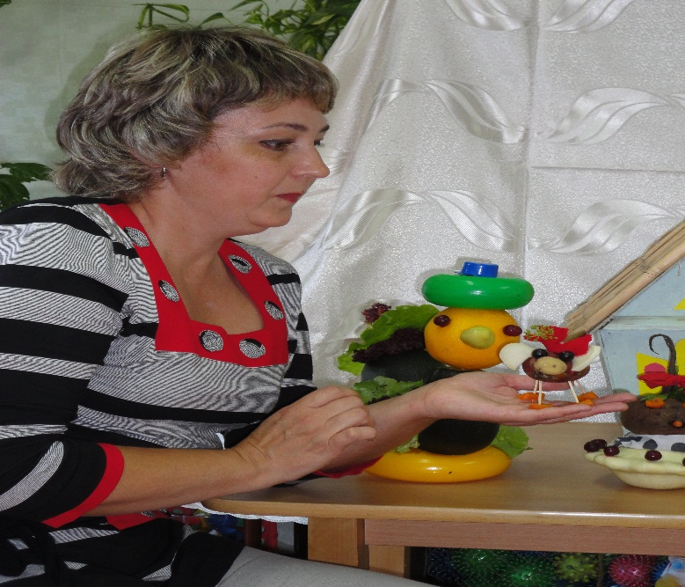

Наш мышонок живет в норке.
Всё грызёт: стол, стулья, корки.
В серой шубке чистит ножки.
Больше всех боится кошки.

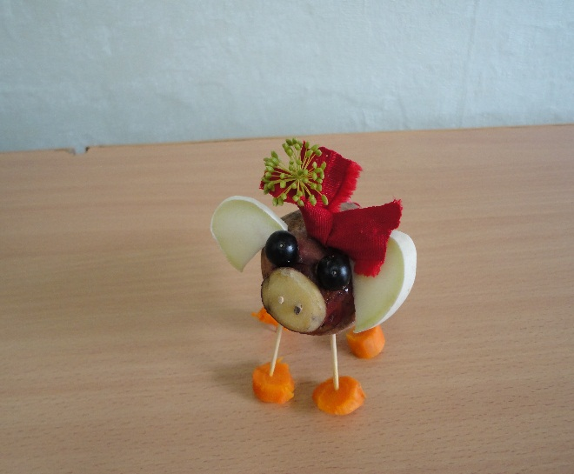
1.картофель (туловище)
2. репа (уши)
- укроп (чёлка)
4. рябина черная (глаза)
- морковь (лапки)
Оформление:
- бант из ткани,
- ножки из спичек

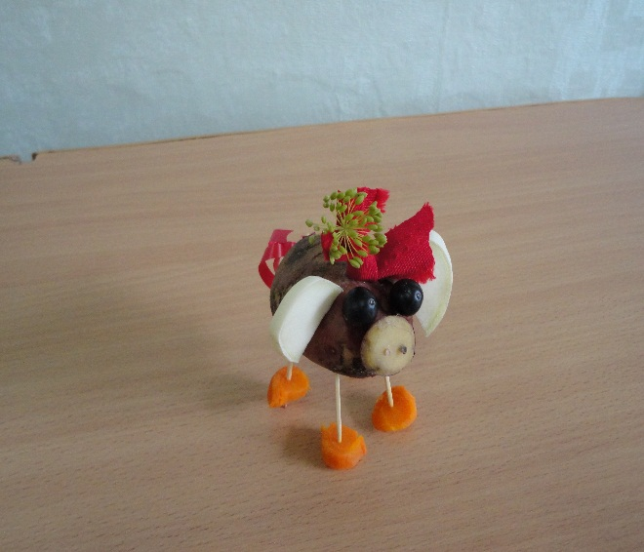

КОНКУРС

«Съедобные ёлочные игрушки»
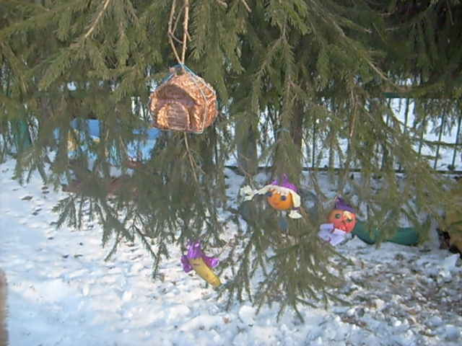

Из чего же, из чего же, из чего же сделаны наши поделки?

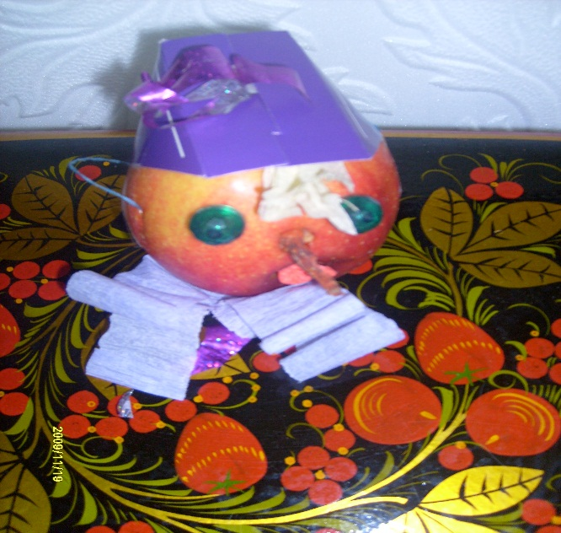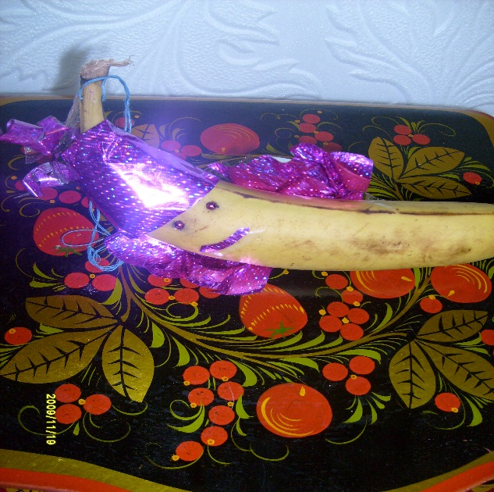
апельсины бананы

- из яблока - «снеговика»: прикрепить нос-морковку, глаза, сделать из горошин, чуб - из треугольного куска плотной бумаги.
- из мандарина (апельсина, грейпфрукта) – «снегурочку». Косынку (коко-шник из картона или фольги) сделать из пестрой ткани, косу из веревки (шнурков), глаза из горошин, нос - из спички, рот - нарисовать.
- из банана - полумесяц: глаза и рот нарисовать фломастерами, из бумаги сделать коническую шляпу (заготовка - круг), прикрепить нос (сложенный пополам треугольник).
КОНКУРС
«Пряничный домик»
